Kurtki męskie puchowe - Ceneo.pl
Zbliża się zima, a nie masz pomysłu jaką kurtkę zimową? Mamy dla Ciebie dawkę inspiracji! <b>Kurtki męskie puchowe - Ceneo.pl</b> to zestawienie różnorodnych modeli, zarówno sportowych, jak i bardziej eleganckich, krótszych i dłuższych modeli, które sprawią, że zima nie będzie Ci straszna!

Kurtki męskie puchowe - Ceneo.pl rozpocznij sezon zimowy w nowej stylizacji
Modne propozycje, kurtek w różnorodnych stylach znajdziecie na portalu Ceneo.pl. Tam dostępne jest ponad 6000 propozycji, które przefiltrujecie za pomocą wygodnego filtra, który umożliwia filtrację w zależności od koloru, rozmiaru oraz marki, a także innych bardziej charakterystycznych cech. Kurtki męskie puchowe - Ceneo.pl to nie jedyna oferta zimowych ubrań. Znajdziesz również obszerny wachlarz butów zimowych, spodni i swetrów.

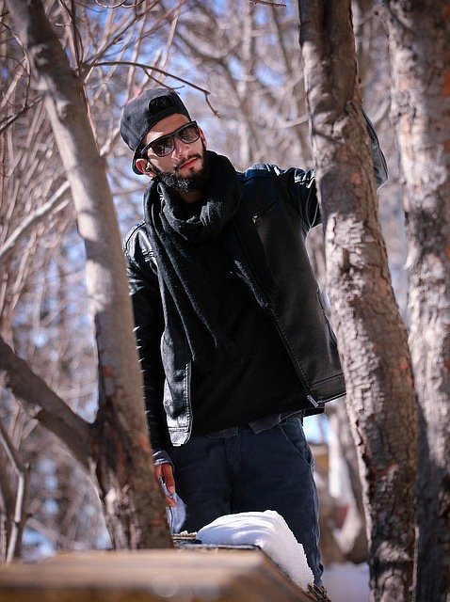
Zimowe stylizacje dla Panów
Zima to okres, w którym dominują swetry oraz grube ubrania. Zima to także okres świąt, mikołajek, co oznacza dużą liczbę prezentów. Zastanawiacie się gdzie kupić ciekawe prezenty świąteczne, które będą powiązane zimowymi ubraniami? Kurtki męskie puchowe - Ceneo.pl to nie jedyny produkt! Skarpety, czapki i szaliki również znajdziecie na Ceneo.pl. Zachęcamy do zapoznania się z ofertą kurtek męskich puchowych - Ceneo.pl!

